Alunos Participantes do Exercício
Matrícula | Nome

Exercício | Prática – Utilização de GPS em campo - Android GPS Status & Toolbox
Objetivo | Apresentar as características básicas da utilização de GPS em campo. O usuário deverá compreender as medidas de erros, processo de inicialização e captação de sinal dos satélites da constelação GPS, marcação de pontos, estimativa de áreas, distâncias e perímetros.
Aplicativos | Android GPS Status & Toolbox (clique aqui para baixar)  Google Eath Pro (clique aqui para baixar)

Orientações iniciais para a execução do exercício
- Baixe e instale o Google Earth Pro no seu computador (desktop ou notebook) (clique aqui para baixar).
- Entre no Google Play em seu smartphone (Android) e baixe o aplicativo GPS Status & Toolbox (clique aqui para baixar). Caso possua um dispositivo IOS (Apple), você pode optar por comprar o mesmo aplicativo, baixar um similar gratuito ou se juntar a um colega que tenha um dispositivo Android para realizar a prática.
Nota: Caso tenha familiaridade com outros aparelhos ou aplicativos GPS você pode utilizá-lo para a execução do exercício.
Clique aqui para acessar o manual e utilização do aplicativo.
- Ative o sensor de localização de seu smartphone para habilitar o receptor GPS de seu aparelho.
- Entre no aplicativo GPS Status & Toolbox.
- Vá para um local aberto e aguarde a localização do GPS para iniciar a navegação. Pode demorar alguns minutos.

Exercícios
- Quantos satélites Correção (fix) (qtd barras verdes)/Sats (qtd barras verdes + cinzas) foram necessários receber sinal até se pudesse iniciar a navegação?
_______/_______

- Configure o receptor formato UTM. Clique no ícone do menu no canto superior ConfiguraçõesUnidades e Formatação:
  - Trabalhar com unidades métricas: opção Distância Metros
  - Trabalhar com formato de coordenadas UTM: opção Formato das CoordenadasUTM

- No ponto PT-01 está localizado um marco geodésico (pilar laranja em frente ao IZ). Vá até o marco geodésico, posicione seu receptor sobre este pilar.

Correlação |  | Coordenadas do ponto PO-01 (metros)
 |  | E – Leste | N – Norte | h – Altura geométrica
 | Medida oficial | 634928,22 | 7480778,96 | 25,97
 | Suas medidas

Erro indicado pelo receptor: _______ metros

- Anote nos campos acima a sua medida aferida e o erro indicado no seu receptor no momento da leitura.
- Por que as medidas aferidas pelo receptor se diferem tanto das medidas oficiais e o que pode ser feito para melhorar a precisão das suas medições?
____________________________________________________________________________________________________________________________________________________________________________________________________________
- Colete 4 vezes seguidas a coordenada do mesmo ponto da questão anterior (PT-01), com intervalo de 15 segundos entre cada anotação. Calcule a média das medidas.
Dica: Utilize as funções do Excel ou Google Docs para facilitar os cálculos.
Medições | Coordenadas (metros)
 | E – Leste | N – Norte | h – Altura
1
2
3
4
Média

- No receptor devem ser armazenados os três pontos da tabela abaixo, no formato de uma rota que segue a estrada asfaltada, desde o IZ até o IGEO. Marque no mapa, escrevendo os nomes dos pontos, as posições dos pontos dadas pelo receptor GPS, através do display e através da navegação.
Anote na tabela abaixo qual ponto de referência (ex.: poste, orelhão, cruzamento, etc.) foi encontrado no local.
DICAS: No aplicativo GPS Status, acesse o menu (1) para ir à lista de locais (2). Nela poderá salvar um Ponto de Interesse (marcador azul). Digite a coordenada do ponto (3) e use-o como destino. O aplicativo lhe guiará até o ponto (4).
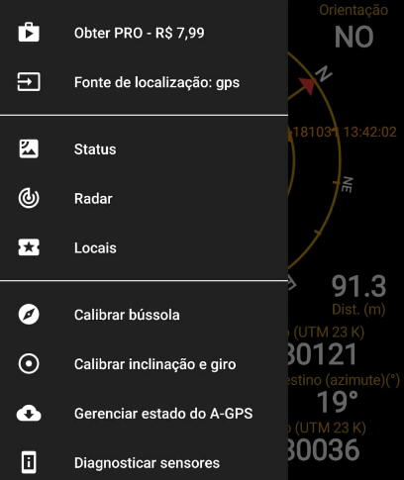 | 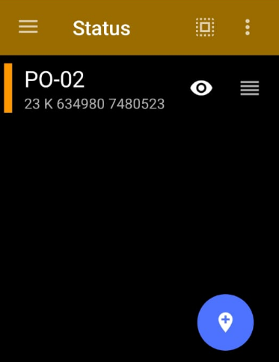 | 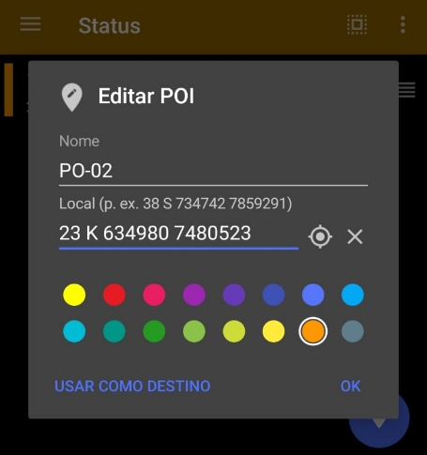 | 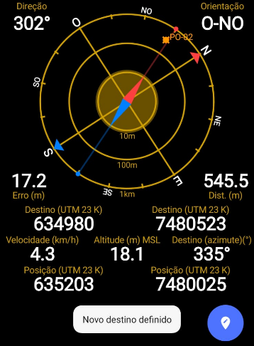
(1) Acessando menu | (2) Lista de locais | (3) Anotar coordenadas do ponto | (4) Navegar até o ponto

Ponto | E (m) | N (m) | Ponto Encontrado
PT-02 | 634980 | 7480523
PT-03 | 635117 | 7480263
PT-04 | 635203 | 7480110

- Anote no quadro abaixo as coordenadas dos pontos A, B e C, indicados no mapa apresentado no final deste documento.
Ponto | E (m) | N (m)
A
B
C

Segmento | Distância em planta = Dp | Distância com o receptor = Dr
AB | metros | metros
BC | metros | metros
ABC | metros | metros

Dp = Distância medida na planta apresentada no final deste documento. Dica: utilize uma régua e considere a escala cartográfica.
Dr = Distância medida a partir dos pontos coletados e anotados na tabela acima. Dica: você pode obter as medidas a partir dos cálculos de distância euclidiana entre 2 pontos (exercício da aula 2) ou utilizar o Google Earth para plotar os segmentos e obter tais medidas.

- Posicione-se em cada um dos 16 vértices da edificação do IGEO/UFRRJ e anote as coordenadas aferidas no quadro abaixo.
# | N(m) | E(m) | # | N(m) | E(m)
1 |  |  | 9
2 |  |  | 10
3 |  |  | 11
4 |  |  | 12
5 |  |  | 13
6 |  |  | 14
7 |  |  | 15
8 |  |  | 16

No Google Earth, plote os polígonos com os seguintes nomes:
- PO-01: Plotar a poligonal lançando os pontos lidos nos 16 vértices que formam o edifício do IGEO.
Dica: primeiramente plote cada um dos 16 pontos coletados como marcadores. Em seguida, adicione uma poligonal que possuirá vértices coincidentes com cada um dos marcadores.
- PO-02: Plotar a poligonal marcando visualmente os vértices a partir da interpretação da imagem de orbital.

Área do polígono plotado com pontos captados pelo GPS | Área do polígono marcado por reconhecimento visual sobre a imagem orbital
__________ m² | __________ m²

- Utilize o aplicativo Google Earth para representar todos os pontos coletados:
  - Utilize marcadores representar plotar os pontos PT-01, PT-2, PT-3, PT-4.
  - Utilize linhas para representar os seguimentos (AB e BC) de retas da linha ABC.
  - Utilize polígono para representar os polígonos PO-01 e PO-02 que representam o IGEO.
  - Não deixe de nomear devidamente todos os objetos, conforme os padrões descritos acima.
  - Salve-os em arquivo de formato KML:
  - Selecionar “Meus Lugares”, clique com o botão direito “Salvar lugar como”.
  - Tipo de Arquivo: KML

Entrega dos Resultados
SUBMETA OS 02 ARQUIVOS DESTA PRÁTICA (ARQUIVO GOOGLE EARTH .KML E ESTE DOCUMENTO COM AS RESPOSTAS DOS EXERCÍCIOS) ATÉ O PRAZO LIMITE ESTABELECIDO ATRAVÉS DO SISTEMA DE SUBMISSÃO DISPONÍVEL NA PÁGINA DA DISCIPLINA NO SITE WWW.TIAGOMARINO.COM.

